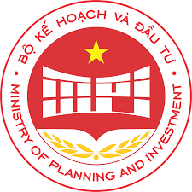
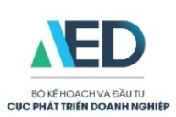
BỘ KẾ HOẠCH VÀ ĐẦU TƯ
Thực hiện bởi VASEP

LỊCH TRÌNH HỘI THẢO
XU HƯỚNG VÀ CƠ HỘI THỊ TRƯỜNG CHO SẢN PHẨM NÔNG-THỦY SẢN
TP. Hồ Chí Minh (Sáng 30/5/2023), TP. Cần Thơ (Sáng 31/5/2023)
Thời gian | Nội dung | Thực hiện
7:45 - 8:30 | Đón tiếp đại biểu | Ban Tổ chức VASEP; USAID IPSC.
8:30 – 8:40 | Khai mạc, giới thiệu chương trình.
8:40 – 9:10 | Bài 1: Đặc điểm, nhu cầu và xu hướng nhập khẩu thủy sản của một số thị trường chính của Việt Nam:  - Đặc điểm  - Nhu cầu  - Xu hướng | Bà Lê Hằng – Giám đốc truyền thông VASEP
9:10 – 9:40 | Bài 2: Tiếp cận thị trường và khách hàng thông qua các hoạt động:  - Hội chợ thủy sản quốc tế trong & ngoài nước;  - Khảo sát thị trường;  - B2B, B2C | Bà Tô Thị Tường Lan – Phó Tổng Thư ký VASEP
9:40 – 9:55 | Bài 3: Cơ hội xuất khẩu hàng nông thủy sản trên sàn thương mại điện tử B2B (Alibaba) | Chuyên gia xuất khẩu trên Sàn Thương mại điện tử Alibaba.
9:55-10:10 | Nghỉ giải lao
10:10-10:30 | Bài 4: Các mong muốn, yêu cầu và khuyến nghị từ người mua hàng đối với các DN sản xuất, XK thủy sản | Ông Nguyễn Hoài Ân – Trưởng đại diện Công ty Hanwa, Nhà nhập khẩu thị trường Nhật bản.
10:30 – 11:00 | Tham luận: Chia sẻ yêu cầu, lưu ý và khuyến nghị đối với DN xuất khẩu. | Đại diện các Nhà nhập khẩu tại VN và Nhà mua hàng trong nước.
11:00 – 11:45 | Thảo luận và giải đáp.  Hoạt động kết nối giữa các bên giao thương. | Các khu vực bàn dành riêng cho các bên mua – bán/sàn TMĐT gặp gỡ trao đổi trực tiếp.
11:45 -11:50 | Kết thúc chương trình | BTC
11:50 – 13:00 | Mời cơm trưa | Tất cả
-------------------------------O0O----------------------------

